
INTELIGÊNCIA ARTIFICIAL
LABORATÓRIO # 04
Treinamento e Testes
Train/Test Split · Cross-Validation · métricas de regressão

Materiais de apoio
Site oficial do Scikit-Learn: scikit-learn.org · instalar com pip install scikit-learn
Tutorial — Train/Test Split e Cross-Validation: train-test-split-and-cross-validation
Dataset usado: Diabetes ( embutido no scikit-learn) — problema de regressão.

Parte 1 — Importação de bibliotecas e leitura do dataset
1 | Preparar o ambiente e os dados  Bibliotecas + dataset Diabetes
# Importação de bibliotecas
import pandas as pd
import numpy as np
from matplotlib import pyplot as plt
from sklearn import datasets, linear_model
from sklearn.model_selection import train_test_split # Train/Test
from sklearn.model_selection import KFold # Cross-Validation

# Leitura do dataset Diabetes, do sklearn
columns = "age sex bmi bp tc ldl hdl tch ltg glu".split()
diabetes = datasets.load_diabetes()
df = pd.DataFrame(diabetes.data, columns=columns)
y = diabetes.target # alvo (variável dependente da regressão)

Dicionário de dados (todos normalizados, exceto o target):
Feature | Descrição
age | Idade
sex | Sexo
bmi | Body Mass Index (Índice de Massa Corporal – IMC)
bp | Body Pressure (Pressão arterial média)
tc | Total Cholesterol (Colesterol total)
ldl | Low-density Lipoproteins (Lipoproteína de baixa densidade)
hdl | High-density Lipoproteins (Lipoproteína de alta densidade)
tch | Total Cholesterol HDL (Colesterol total HDL)
ltg | Log of Triglycerides (Log de triglicerídeos)
glu | Glucose (Nível de glicose no sangue)
target | Grau de evolução da doença — escala de 25 a 346 (não normalizado)
Parte 2 — Estratégia Train/Test Split
2 | Separar treino e teste  Reservar dados nunca vistos para avaliar (20% para teste)
A regra de ouro: nunca avalie o modelo nos mesmos dados em que ele aprendeu. Separamos 80% para treino e 20% para teste.
X_train, X_test, y_train, y_test = train_test_split(
df, y, test_size=0.2, random_state=42) # random_state p/ reprodutibilidade

print(X_train.shape, y_train.shape)
print(X_test.shape, y_test.shape)
(353, 10) (353,)
(89, 10) (89,)
💡Dica: acrescente random_state=42 para que a divisão seja sempre a mesma — assim seus resultados são reprodutíveis entre execuções.
Parte 3 — Modelo de Regressão Linear
3 |  | Treinar e prever  Ajustar no treino, prever no teste
lm = linear_model.LinearRegression()
model = lm.fit(X_train, y_train) # aprende SÓ com o treino
predictions = lm.predict(X_test) # prevê no teste (nunca visto)
predictions[0:5]
 | array([143.87, 152.24, 182.90, 166.36, 165.70])

Visualizar — valores reais × previstos. Quanto mais perto da diagonal, melhor a previsão.
plt.scatter(y_test, predictions)
plt.xlabel("Valores Verdadeiros (Reais)"); plt.ylabel("Previsões")
📊 Scatter — True Values × Predictions

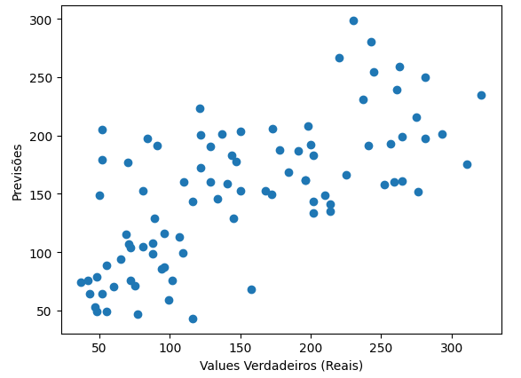
Avaliação rápida — o score do modelo.
print("Score:", model.score(X_test, y_test))
Score: 0.5266
O que é esse Score? para regressão, model.score() retorna o R² (coeficiente de determinação): 0,53 significa que o modelo explica ~53% da variação do alvo. Veremos as outras métricas na Parte 5.
Desafio 1 compare, lado a lado, os valores reais e os previstos — no treino e no teste.
⚠ Cuidado (antipadrão): NÃO treine um modelo nos dados de teste (fit(X_test, y_test)) — isso é "colar na prova". Treine UM modelo no treino e use-o para prever nos dois conjuntos:
# UM modelo, treinado apenas no conjunto de treino
lm = linear_model.LinearRegression()
lm.fit(X_train, y_train)

pred_train = lm.predict(X_train) # prevê no treino
pred_test = lm.predict(X_test) # prevê no teste

df_train = pd.DataFrame({'y_real': y_train,
'prediction': pred_train, 'dataset': 'train'})
df_test = pd.DataFrame({'y_real': y_test,
'prediction': pred_test, 'dataset': 'test'})

df_all = pd.concat([df_train, df_test], ignore_index=True)
df_all
Desafio 2 experimente outros percentuais de split (test_size = 0.1, 0.3, 0.4). O que acontece com a acurácia? Por que melhora ou piora? (pense no trade-off: mais treino aprende melhor, mais teste avalia melhor.)
Parte 4 — Cross-Validation (K-Folds)
4 | Validação cruzada  Rodar treino/teste K vezes, alternando as fatias
Em vez de uma única divisão, o K-Fold divide os dados em K partes (folds) e faz K rodadas — cada fold é teste uma vez e treino nas demais. Dá uma avaliação mais estável, menos dependente de "sorte" na divisão.
# Exemplo didático com um array pequeno (2 folds)
X = np.array([[1,2],[3,4],[1,2],[3,4]])
y = np.array([1, 2, 3, 4])

kf = KFold(n_splits=2) # k = 2 folds
kf.get_n_splits(X)
print(kf)
KFold(n_splits=2, random_state=None, shuffle=False)
for train_index, test_index in kf.split(X):
print("TRAIN:", train_index, "TEST:", test_index)
TRAIN: [2 3] TEST: [0 1]
TRAIN: [0 1] TEST: [2 3]
Desafio 3 experimente outras quantidades de splits (k = 3, 5, 10) para ver como o cross-validator trabalha. Dica: k=5 ou k=10 são os valores mais usados na prática.
Parte 5 — Métricas de regressão
5 | Medir o erro de verdade  MAE, RMSE e R² — além do score
O score sozinho diz pouco. Estas três métricas dão intuição concreta sobre o quanto o modelo erra.
from sklearn.metrics import (
mean_absolute_error, mean_squared_error, r2_score)

mae = mean_absolute_error(y_test, predictions)
rmse = np.sqrt(mean_squared_error(y_test, predictions))
r2 = r2_score(y_test, predictions)

print(f"MAE: {mae:.2f}")
print(f"RMSE: {rmse:.2f}")
print(f"R2: {r2:.3f}")
MAE: 42.79
RMSE: 53.85
R2: 0.527
Como ler cada uma:
- MAE (erro absoluto médio): em média, a previsão erra ~43 pontos na escala da doença. É a mais fácil de explicar a um leigo.
- RMSE (raiz do erro quadrático médio): parecido com o MAE, mas penaliza mais os erros grandes. Se RMSE ≫ MAE, há alguns erros muito grandes (outliers de previsão).
- R² (coeficiente de determinação): de 0 a 1 — quanto da variação do alvo o modelo explica. 0,53 = explica 53%; o resto é o que o modelo não captura.
Qual usar? Use MAE para explicar o erro de forma simples; RMSE quando erros grandes são especialmente ruins; R² para dizer, em uma frase, o quão bom é o modelo. Reporte mais de uma — cada uma conta uma parte da história.
Desafio 4 compare o MAE/RMSE/R² do modelo no treino e no teste. Se o erro no treino for muito menor que no teste, o que isso indica? (dica: overfitting.)
Bom trabalho!

